注：先查看：设备主题切换测试操作说明.docx
- 上传文件
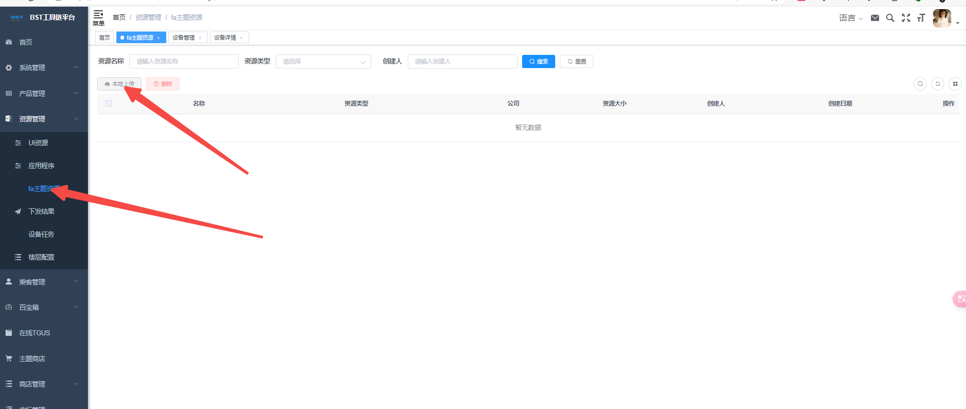
- 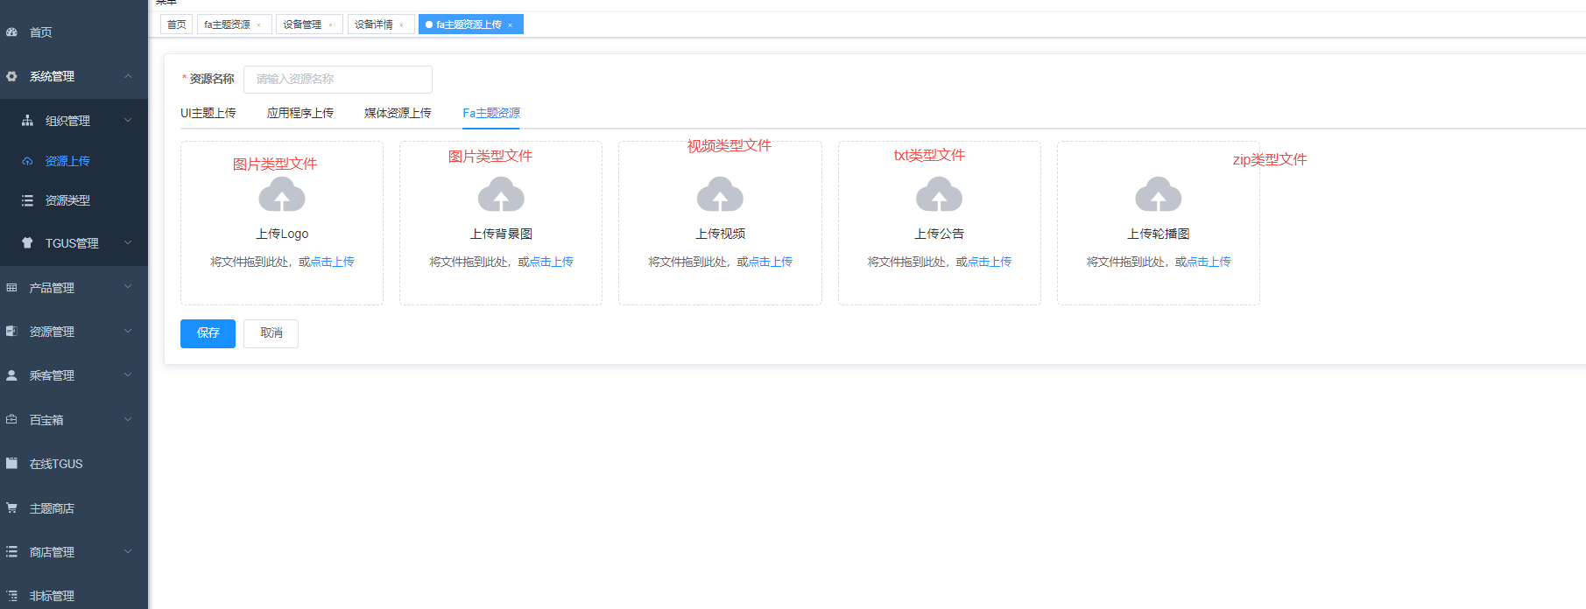
- 上传完成后回到资源页面
- 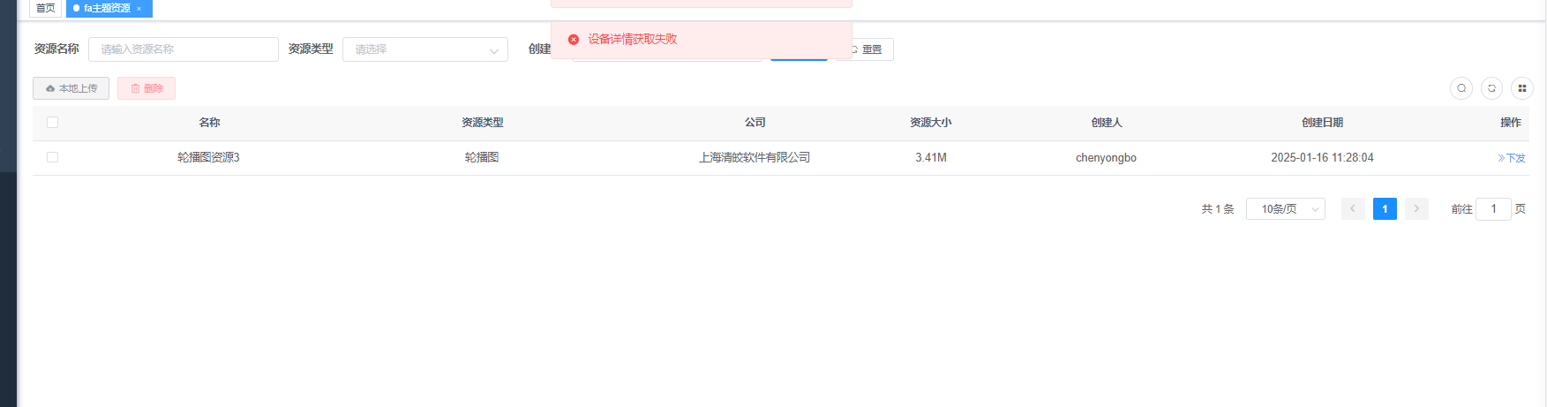
- 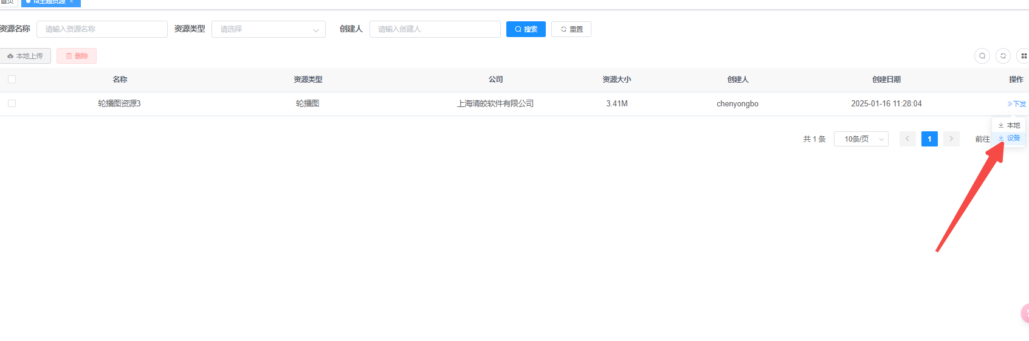

- 勾选设备后点击下发按钮
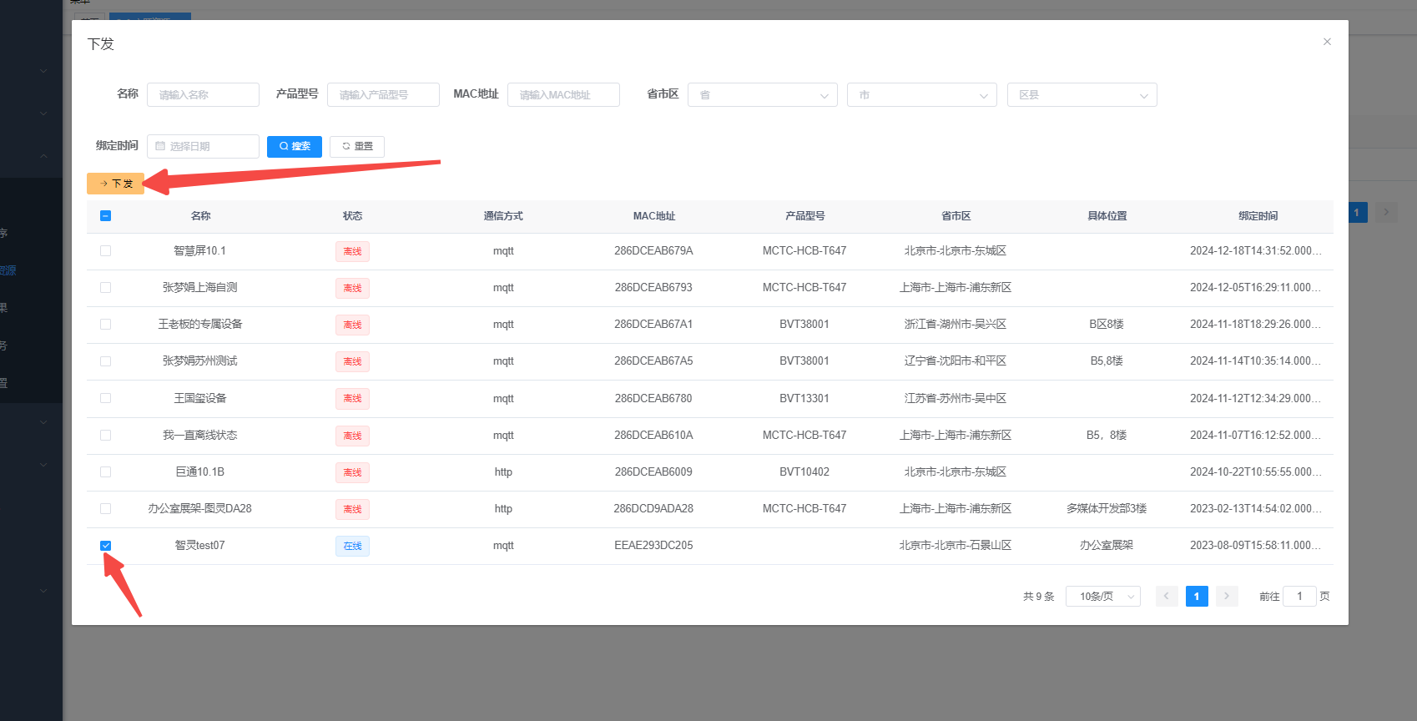
- 点击下发按钮后生成指令并发送给设备，此时设备应该会接收到指令
- 设备执行完成后通知云端执行结果
